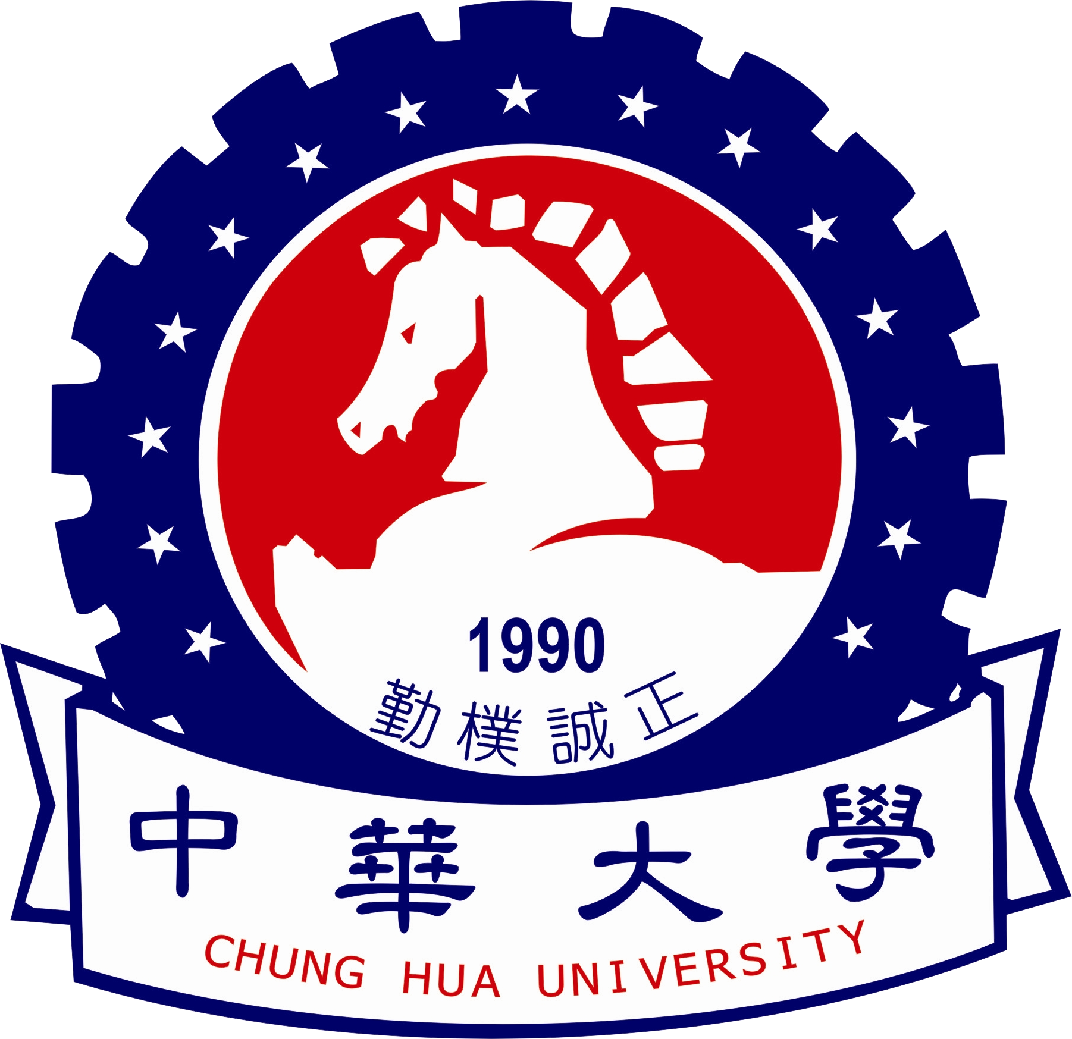
中華大學交換生申請表
姓名:  英文拚音:  (與護照相同)  ＊居民身份證號: |  | 性別：  出生日期：yyyymmdd  出生地: 省 市 |  |  | 大頭照粘貼處
學號：  年級：  入學年月日: |  | 目前就讀學校： |  |  | 主修學系：
＊Email： |  | qq： |  |  | 手機:
緊急事件聯絡人:
學校: 老師 電話:
父/母: 手機:
＊擬申請於本校研修之系所,請連結本校網頁-教學單位www.chu.edu.tw
學院 |  |  | 系(所)
學位 | □大學部□碩□博士班 |  | 年級
學生宿舍申請
□男宿 □女宿
□我不需要申請學生宿舍,原因:
＊申請人保証：
1.上述各項中填寫的內容是真實無誤的。
2.在中華大學學習期間，遵守台灣地區的法律和學校的規章制度。
3.在台灣學習期間依規定須自行投保旅遊平安等保險。若赴台前沒有投保旅平險，則在校期間每人須參加投保本校的傷病醫療保險。
4.赴台前自行至地區醫院進行境外人士健康檢查,項目:愛滋病毒HIV檢查、麻疹及德國麻疹、漢生(麻風)病視診檢查、胸部x光檢查肺結核、腸內寄生蟲糞便檢查、梅毒血清檢查。若赴台前沒有健檢須於入境7日內完成健康檢查。
*申請人簽名: 日期: 年 月 日

申請學生請檢附以下資料:
□ 1.交流研習申請表
□ 2.學校開立在學證明一份(掃瞄照片檔格式.jpg)
□ 3.大陸地區人民入台申請書(word檔)
□ 4.大頭照電子檔(照片檔格式.jpg)
□ 5.身份證電子檔(照片檔格式.jpg)
健康檢查表與醫療保險保單於註冊時查驗繳交。

